BÀI THỰC HÀNH SỐ 1

- MSSV : 4956080050
- HỌ TÊN : NGUYỄN THỊ TRANG
- LOP : CÔNG TÁC XÃ HỘI k49

NHIEM VU 5
Tiêu CHí· | CHATGPT | GEMINI | PERPLEXITY·
TIENG VIET | CHATGPT CO THE SU DUNG NGON NGU TIENG VIET | CO THE SU DUNG NGON NGU TIENG VIET | CO THE SU DUNG NGON NGU TIENG VIET
CO NGUON THAM KHAO | VAN CHUA CO NGUON THAM KHAO O MOI CAU TRA LOI | VAN CHUA CO NGUON THAM KHAO O MOI CAU TRA LOI | CO NGUON THAM KHAO
VIET BAO CAO | CO THE VIET BAO CAO THEO YEU CAU | CO THE VIET BAO CAO THEO YEU CAU | CO THE VIET BAO CAO THEO YEU CAU
LAP TRINH | CO THE LAP TRINH NHUNG VAN CON CHUA TOT | CO THE LAP TRINH | CO THE LAP TRINH
TOM TAT TAI LIEU | KHA TOT , TRINH BAY DE HIEU | RAT TOT , DE HIEU VA NGAN GON | RAT TOT

NHIEM VU 6
BAO CAO VE CONG NGHE SO BIG DATA·
1.khai niem
Big Data, hay Dữ liệu lớn, là thuật ngữ dùng để chỉ những tập dữ liệu có khối lượng khổng lồ, đa dạng và phức tạp, vượt quá khả năng lưu trữ và xử lý của các công cụ truyền thống như bảng tính hay cơ sở dữ liệu thông thường.
Hiện tại, Big Data được phân thành 3 loại chính: Dữ liệu có cấu trúc, Dữ liệu phi cấu trúc, Dữ liệu bán cấu trúc hoặc hỗn hợp

2.Dac diem
Đặc điểm của Big Data thường được mô hình hóa qua mô hình 5V phổ biến:
- Volume (Dung lượng lớn): Khối lượng dữ liệu cực kỳ khổng lồ, thường được tính bằng Terabyte, Petabyte, Exabyte hoặc thậm chí Zettabyte. Dữ liệu này được sinh ra từ hàng tỷ thiết bị di động, cảm biến IoT, mạng xã hội và các giao dịch trực tuyến mỗi ngày.
- Velocity (Tốc độ nhanh): Tốc độ dữ liệu được tạo ra, thu thập và xử lý diễn ra theo thời gian thực hoặc gần như thời gian thực. Ví dụ: các giao dịch chứng khoán, phân tích hành vi người dùng trên website hoặc cảnh báo gian lận ngân hàng đòi hỏi xử lý ngay lập tức.
- Variety (Đa dạng dạng thức): Dữ liệu đến từ nhiều nguồn và tồn tại dưới 3 dạng cấu trúc chính:
  - Có cấu trúc (Structured): CSDL quan hệ, bảng tính Excel.
  - Bán cấu trúc (Semi-structured): File XML, JSON, log hệ thống.
  - Phi cấu trúc (Unstructured): Văn bản, hình ảnh, video, âm thanh, bài viết trên mạng xã hội (chiếm đa số trong Big Data).
- Veracity (Tính chính xác/Độ tin cậy): Mức độ tin cậy và chất lượng của dữ liệu. Do dữ liệu được thu thập từ nhiều nguồn khác nhau nên có thể chứa thông tin nhiễu, sai lệch hoặc thiếu sót, đòi hỏi quá trình làm sạch và xác minh nghiêm ngặt.
- Value (Giá trị): Đây là đặc điểm quan trọng nhất. Tất cả dữ liệu khổng lồ chỉ thực sự có ý nghĩa khi doanh nghiệp và tổ chức trích xuất được các thông tin hữu ích (insights) để phục vụ cho việc ra quyết định, dự báo xu hướng và tối ưu hóa hoạt động.

3. UNG Dung

Big Data được ứng dụng rộng rãi trong nhiều ngành nghề và lĩnh vực nhằm tối ưu hóa hoạt động, nâng cao trải nghiệm khách hàng và hỗ trợ ra quyết định chiến lược:
_
- Tài chính - Ngân hàng:
- Phát hiện gian lận: Phân tích hành vi giao dịch theo thời gian thực để cảnh báo và ngăn chặn các giao dịch bất thường hoặc lừa đảo.
- Đánh giá rủi ro tín dụng: Phân tích lịch sử tài chính, thói quen tiêu dùng và dữ liệu mạng xã hội để chấm điểm tín dụng chính xác hơn.
- Bán lẻ và Thương mại điện tử:
- Gợi ý sản phẩm (Recommendation System): Các nền tảng như Shopee, Amazon, Netflix phân tích lịch sử tìm kiếm, mua hàng để đề xuất sản phẩm/nội dung phù hợp với cá nhân từng người dùng.
- Tối ưu giá linh hoạt: Tự động điều chỉnh giá bán dựa trên nhu cầu thị trường, đối thủ cạnh tranh và thời điểm mua sắm.
- Y tế và Chăm sóc sức khỏe:
- Chẩn đoán và điều trị cá nhân hóa: Phân tích dữ liệu gen, hồ sơ bệnh án điện tử để đưa ra phác đồ điều trị tối ưu cho từng bệnh nhân.
- Dự báo dịch bệnh: Mẫu dữ liệu từ các tìm kiếm trực tuyến và cơ sở y tế giúp dự đoán sự bùng phát của các căn bệnh truyền nhiễm.

4.Vi Du
- Ngân hàng & Ví điện tử (MoMo, MB Bank): Chấm điểm tín dụng cho vay tiêu dùng, phát hiện gian lận giao dịch.
- Thương mại điện tử (Shopee, Tiki): Gợi ý sản phẩm theo thói quen mua sắm, dự báo lượng hàng tồn kho.
- Gọi xe & Vận tải (Grab, Be, GHN): Điều chỉnh giá cước linh hoạt theo thời gian thực, tối ưu tuyến đường giao hàng.
- Viễn thông (Viettel, VNPT): Dự đoán khách hàng rời mạng để chăm sóc, thiết kế gói cước data cá nhân hóa.
- Đô thị thông minh (TP.HCM, Đà Nẵng): Điều khiển đèn giao thông thông minh, quản lý dữ liệu dân cư (VNeID).

5.Nhan Xet
Theo em, Trí tuệ nhân tạo (AI) là công nghệ sẽ ảnh hưởng mạnh mẽ và toàn diện nhất đến ngành công tác xã hội trong tương lai.
Thứ nhất, AI giúp tối ưu hóa công việc hành chính và quản lý hồ sơ. Nhờ các hệ thống tự động hóa và phân tích dữ liệu, nhân viên xã hội giảm bớt thời gian xử lý giấy tờ để tập trung tối đa cho việc tương tác trực tiếp với đối tượng cần hỗ trợ.
Thứ hai, AI hỗ trợ phân tích và dự báo rủi ro. Bằng cách xử lý lượng lớn dữ liệu hành vi, AI có thể giúp phát hiện sớm các nguy cơ như trầm cảm, bạo lực gia đình hay kiệt sức tâm lý, từ đó đề xuất giải pháp can thiệp kịp thời.
Tuy nhiên, AI không thể thay thế con người mà chỉ đóng vai trò trợ lực. Công tác xã hội đòi hỏi thấu cảm, đạo đức và sự kết nối giữa con người với con người — những giá trị cốt lõi mà công nghệ khó có thể thay thế.


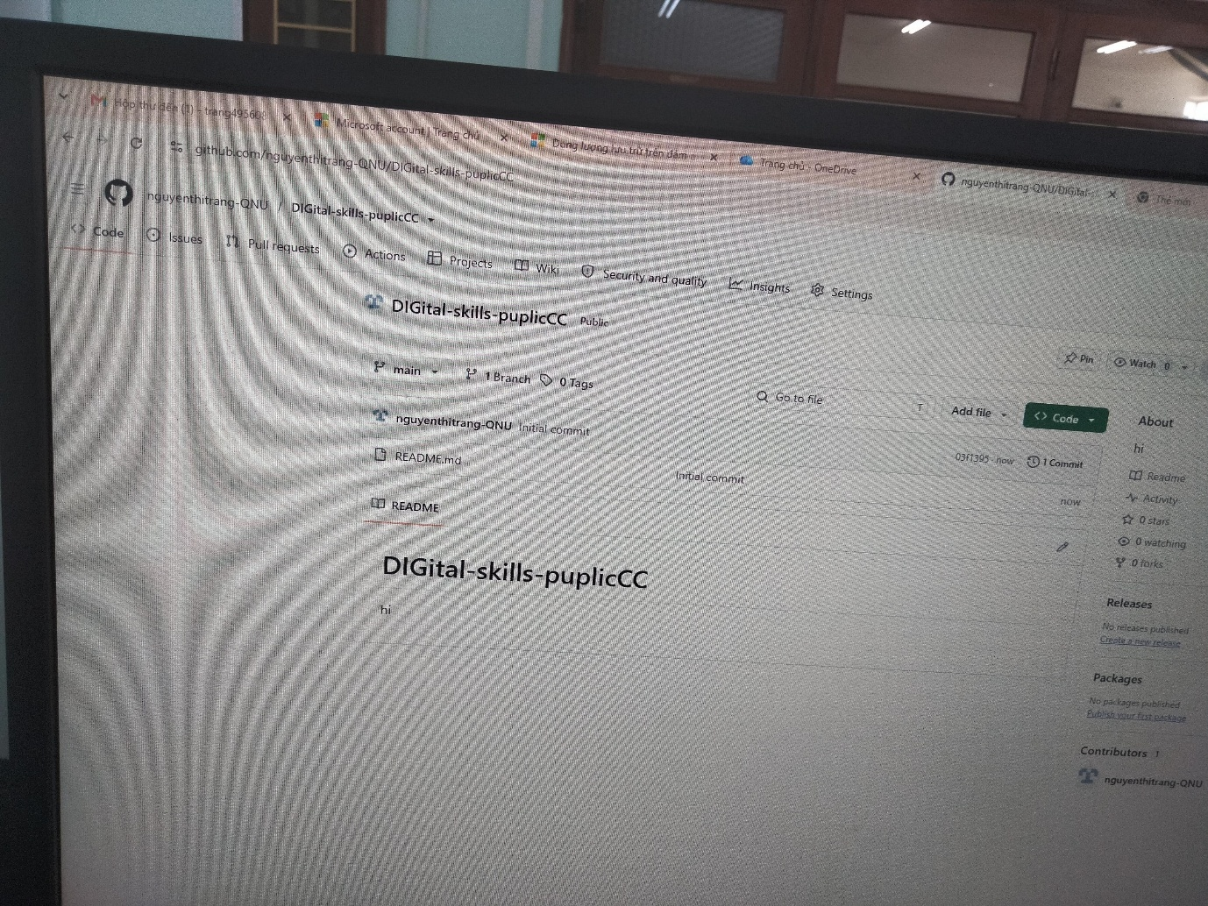
Sản phẩm 1: bộ tài khoản gg , Microsoft, github , LinkedIn

